知识库 - 驱动

驱动 - 汇总信息
共找到 1 个帖子

帖子列表
标题 | 作者 | 发布时间 | 回复数 | 查看数
未知标题 |  | 2023-10-31 | [{'author': '立即注册', 'time': '未知时间', 'content': 'win11 下安装驱动时提示加载失败。', 'images': []}, {'author': '立即注册', 'time': '未知时间', 'content': '文件下载不了', 'images': []}, {'author': '立即注册', 'time': '未知时间', 'content': '文件下载不了', 'images': []}] | 0

详细帖子内容

未知标题
【主帖内容】
您的浏览器不支持 video 或 audio 标签

1.功能描述
驱动是client，设备是server，http协议通讯
2.运行步骤
2.1建立工程

图片1.png (27.39 KB, 下载次数: 432)

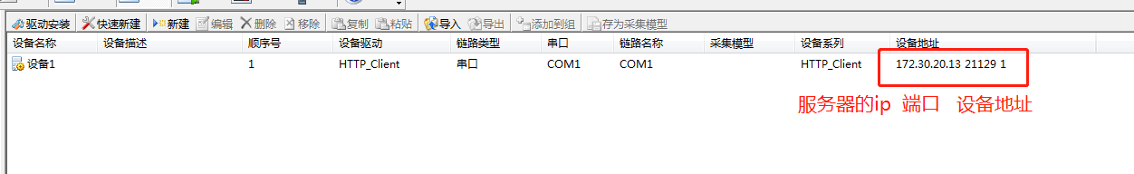

2023-10-31 14:40 上传

2.2获得需要的接口信息，并正确填入ini文件：
现场的设备ip，端口，接口文档由现场提供，根据实际情况配置

图片2.png (171.2 KB, 下载次数: 439)

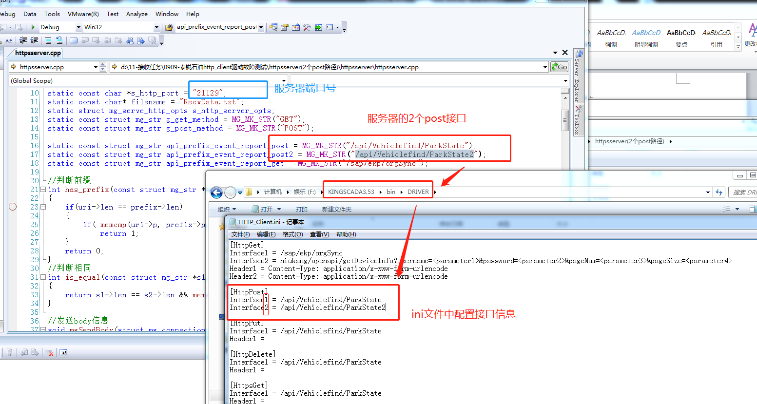

2023-10-31 14:40 上传

2.3根据用户文档配置JSON文档
该文档在“”驱动文件“”目录中已存在，把它粘贴到bin目录下，根据实际情况增加修改

图片3.png (84.01 KB, 下载次数: 442)

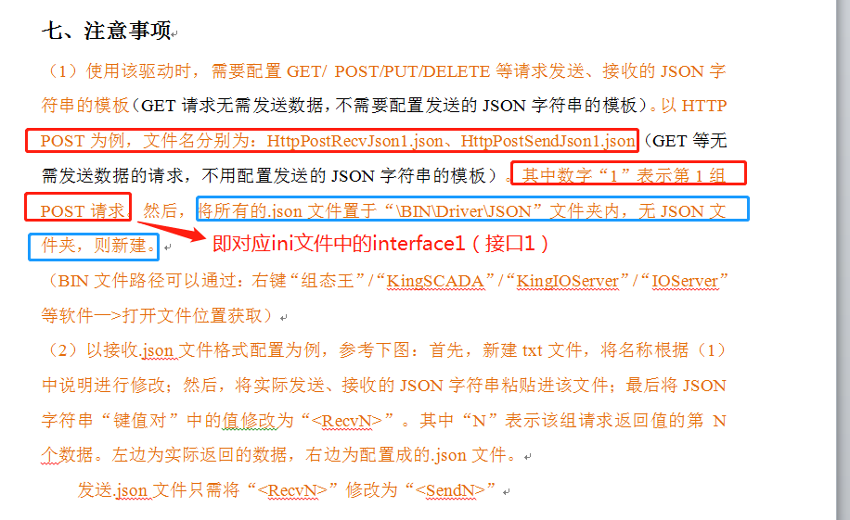

2023-10-31 14:40 上传

图片4.png (117.95 KB, 下载次数: 453)

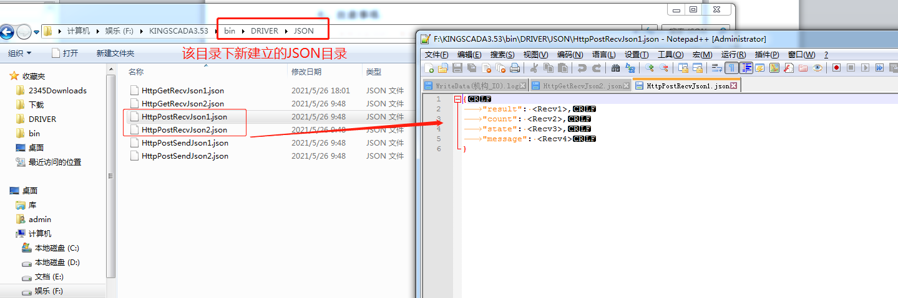

2023-10-31 14:40 上传
2.4根据用户文档建立寄存器
以post请求为例,发送请求的寄存器

图片5.png (23.3 KB, 下载次数: 442)

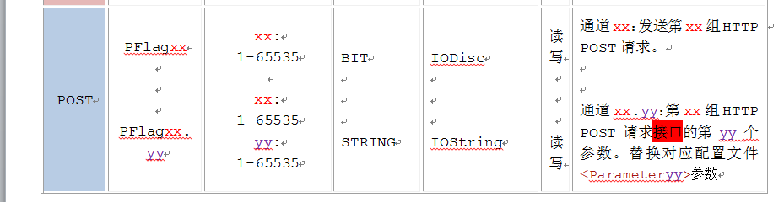

2023-10-31 14:40 上传

接收服务器返回的寄存器：

图片6.png (18.51 KB, 下载次数: 429)

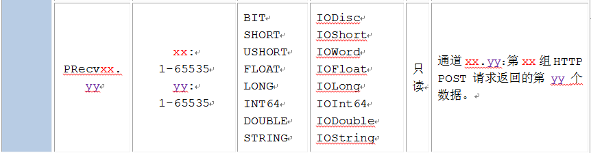

2023-10-31 14:40 上传

在上位机建立寄存器：

图片7.png (60.22 KB, 下载次数: 434)

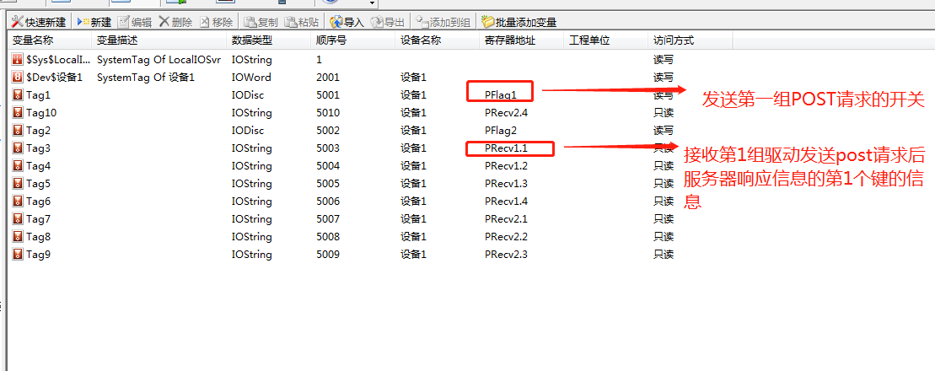

2023-10-31 14:40 上传
5.开启服务器（设备），查看驱动与设备是否交互成功
现场设备的响应具体内容由现场设备决定

图片8.png (95.77 KB, 下载次数: 452)

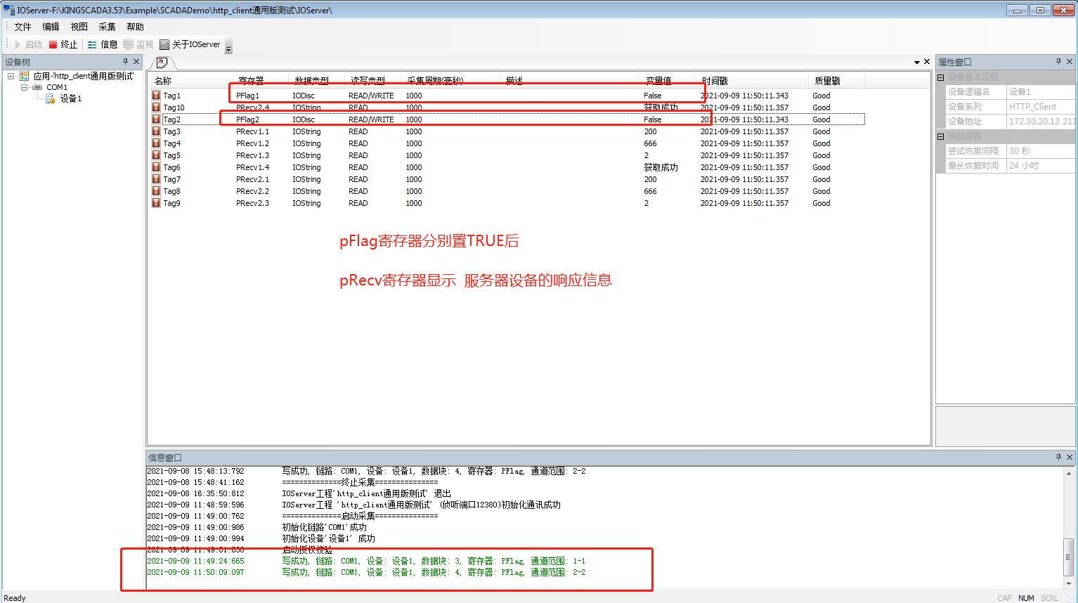

2023-10-31 14:40 上传

附件下载

HTTP_Client驱动使用教程.pdf
(896.72 KB, 下载次数: 69)

2023-10-31 14:44 上传
点击文件名下载附件
mockoon_软件.zip
(54.24 MB, 下载次数: 118)

2023-10-31 14:45 上传
点击文件名下载附件
HTTP_Client驱动使用教程_视频.zip
(29.48 MB, 下载次数: 93)

2023-10-31 14:44 上传
点击文件名下载附件

回复列表
【回复 1 - 立即注册】
回复时间：未知时间
win11 下安装驱动时提示加载失败。
--------------------------------------------------
【回复 2 - 立即注册】
回复时间：未知时间
文件下载不了
--------------------------------------------------
【回复 3 - 立即注册】
回复时间：未知时间
文件下载不了
--------------------------------------------------

